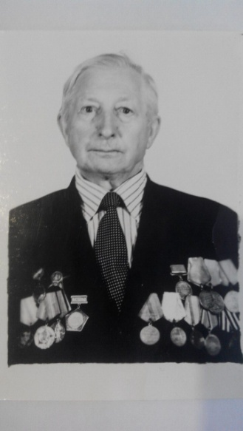 **Артемьев Степан Сергеевич** 10.06.1903 года рождения, уроженец села Донецк Новосергеевского района Чкаловской области.

Мой прапрадед, Артемьев Степан Сергеевич родился в семье казака Сергея Андреевича и казачки Матрены Пимовны Артемьевых, четырнадцатым ребенком, в селе Донецк.

В 1920 году Степана Сергеевича засватали за Екатерину Петровну Максютову. Екатерина Петровна была из хорошего роду, пела в церкви. Так Степан Сергеевич стал жить отдельно со своей семьей, где у него родилось семь детей. В 38 лет Степана Сергеевича отправили на фронт. Началась Великая Отечественная война. 28 августа 1941 года Артемьев Степан Сергеевич был призван Переволоцким райвоенкоматом (Переволоцкий РВК, Чкаловская обл., Переволоцкий р-н) из села Донецка в ряды Красной Армии и был направлен в город Бузулук для формирования и отправки на фронт.

***Из воспоминаний Степана Сергеевича:*** «Нас разместили в деревне Сухоречка (в12 км от Бузулука). И я был зачислен в 348 стрелковую дивизию. В этой дивизии было 4 полка. Вскоре из нас стали формировать отдельный миномётный дивизион 122. В дивизионе было 2 батареи: я был в первой батареи. Когда нас сформировали, то отправили в село Альшанка, где мы простояли до ноября месяца. 11 ноября на станции Бузулук нас погрузили и отправили в Горьковскую область. И 26 ноября нас повезли под Москву в город Загорск. Оттуда мы своим ходом отправились на передовую через город Клин и за зиму, с большими трудностями, мы прошли только 145 км, т.к. снега были большие. Зима была холодная, и враг наступал и не давал нам продвинуться. Миномёты мы везли на лошадях. 25 апреля 1942 года в 4 часа утра враг пошёл в наступление, и мы встали на оборону. Это было подо Ржевом, где мы потеряли своих товарищей и командира батареи, который был на наблюдательном пункте. Его звали Глазунов. После смерти командира старшим стал Корнев, он нам приказал не растеряться и встать в оборону. Мы тут же окопались и задержали врага. В сентябре нам дали подкрепление, и мы пошли на Ржев в наступление. Ржев был взят. И вот так воевали до марта 1943 года. В марте 1943 года нас опят погрузили в эшелон и повезли в Орловскую область и выгрузили в городе Елец. И мы направились под город Орел. 3 августа Орёл был взят, где мы переправились через реку Оку, и пошли дальше на Белоруссию, Польшу и так подошли к германской границе и вышли на Восточную Пруссию, где была Балтийская группировка частей. Их уничтожали и большую часть врага взяли в плен. В сентябре 1945 года я вернулся с фронта без ранений, с многими орденами и медалями». В 43 года Степан Сергеевич вернулся с войны. Работал в колхозе им. Жданова до 72 лет. Был заместителем председателя колхоза, а последнее время – заведующим животноводческой фермой. Был почетным ветераном колхоза. Умер Артемьев Степан Сергеевич 1990 году в г. Оренбурге. Похоронен в селе Донецкое Переволоцкого района Оренбургской области.

Найко Денис 7 «Б» класс. (из личных воспоминаний)